Wenn die reiche Tante kommt
Theaterabend der Spielvereinigung Bollschweil-Sölden lockte viele Zuschauer an

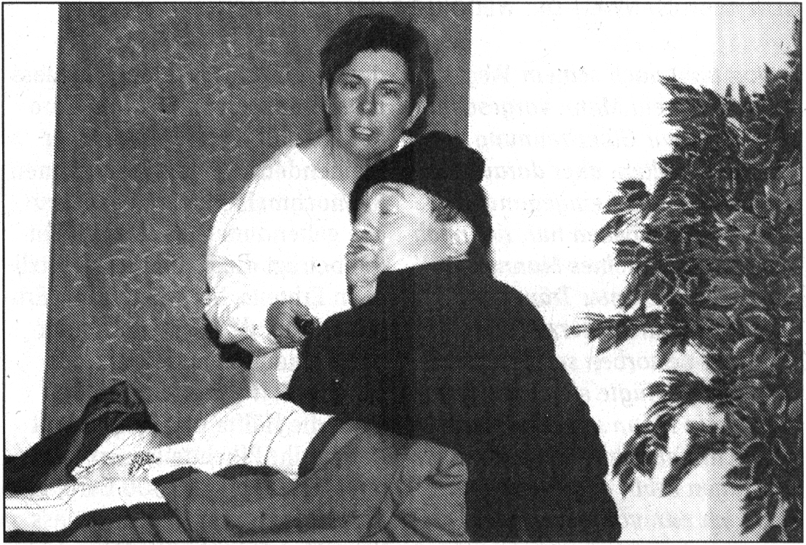
Entdeckt: Tante Rita (Gertrud Dischinger) erwischt den Gauner Willi Satt- ler (Markus Zahn) in ihrem Bett. Foto: Volker Murzin

Bollschweil. Die Lacher auf ihrer Seite hatte die Laienspielgruppe Bollschweil am Dreikönigstag beim Theaterabend der Spielvereinigung Bollschweil-Sölden in der nahezu voll besetzten Möhlinhalle. Mit „Lügen über Lügen“ vom Walter G. Pfaus brachte die Schauspieltrup- pe erneut eine klassische Ver-wechslungskomödie auf die Büh- ne
Was tun, wenn sich die reiche Erbtante Rita aus Amerika plötz- lich zu Besuch anmeldet und nun wohl entdecken muss, dass die ihr vorher von ihrer Nichte in Briefen geschilderte Lebenswirklichkeit nicht so ganz der Wahrheit ent- spricht. Richtig: Man muss dis fal- sche Wirklichkeit für die Zeit des Besuchs der Tante einfach herstel- len. Und dabei kommt es natürlich zu einer Menge Probleme, die die Lügen fast auffliegen lassen. Am Ende war es selbst für die Zuschau- er schwer, den richtigen Überblick
zu behalten. Auf der Theaterbüh- ne standen in diesem Jahr: Thomas Wiesler, Claudia Ebner, Max Rie- sterer, Myriam Bertelmann, Stefan Wagner, Veronika Schweizer, Eva
Sonner, Gertrud Dischinger und Markus Zahn.
Die Regie hatte Markus Weiser, souffliert wurde von Daniele Gau- ger. (mu)

Reblandkurier vom 12. Januar 2005

